TP2 : Packet Tracer – Configuration des réseaux LAN

Table of Contents
I. Introduction & Objectif 2
1. Introduction 2
2. Objectif 2
II. Présentation de la manipulation 2
1. Affichage simple de la configuration du carte réseau 2
2. Affichage avancé de la configuration 3
3. Tester la santé de la carte réseau local 3
4. Tester la connexion entre notre machine et les serveurs Cisco 4
5. Un autre test avec les serveurs Google 4
6. Le trajet du paquet de notre machine vers les serveurs Cisco 4
7. Configuration d’un réseau LAN avec Packet Tracer 5
III. Mesures ou observation 5
IV. Exploitation des mesures 6
V. Conclusion 6

Introduction & Objectif

Introduction
Chaque réseau informatique a des périphériques utiliser pour former le réseau.

Objectif
L’objectif de ce TP est de configurer les périphériques réseau pour réaliser un réseau local.

Présentation de la manipulation

Un réseau local LAN
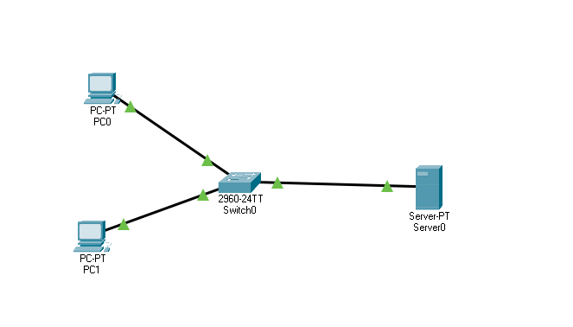

Configuration du server
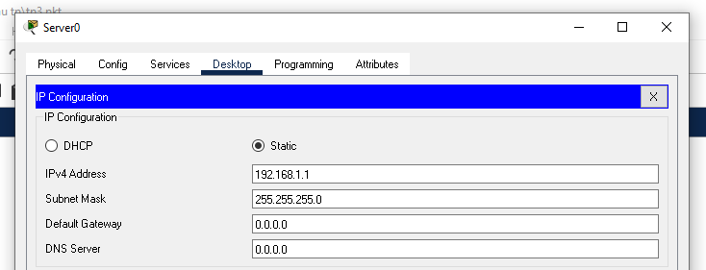

Configuration du PC0
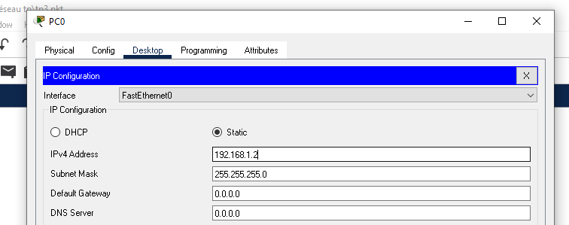

Ping du PC0 vers le server
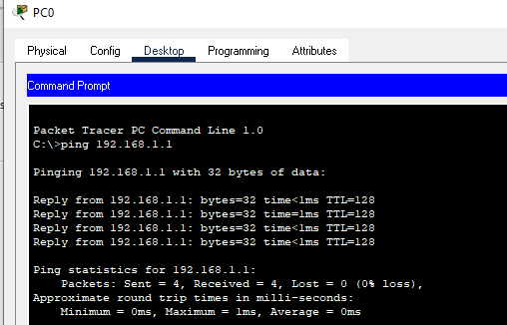

Tester l’accès au server via navigateur
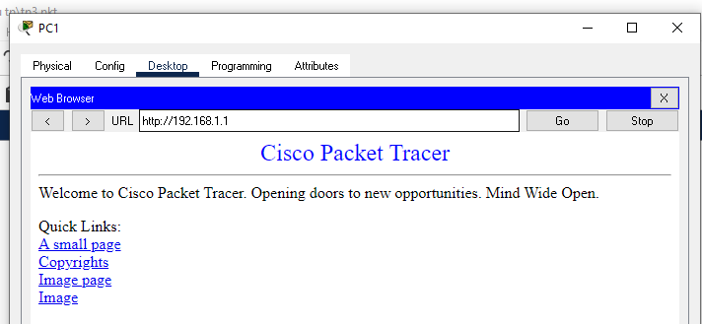

Changer le nom interne de switch vers central
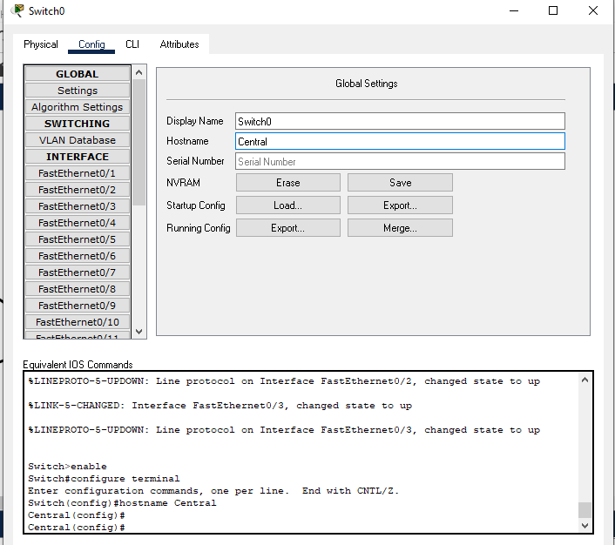

Interrompu la connexion vers PC0
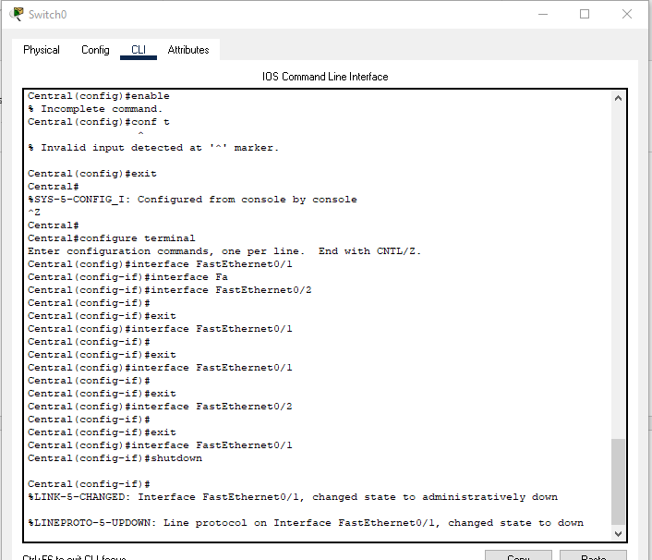

Le schéma avant la désactivation de la connexion avec PC0
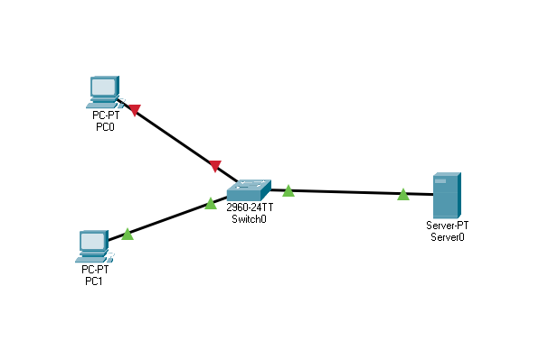

Mesures ou observation
Je remarque quand je taper une adresse IPv4, une autre adresse générer automatiquement nommé adresse masque.
Je remarque que on peut pinger sur un pc ou un serveur mais on ne peut pas accéder à un pc via un navigateur au contraire du serveur qu’il est accessible via le navigateur.
Je remarque quand on utilise la commande shutdown ont un nœud, l’état se changer vers administratively down.

Exploitation des mesures
Chaque classe des adresse IP a une adresse de masque qui décrire l’adresse réseau. Par exemple, on a utilisé une adresse IP de classe C qui a 24 bits réservé pour l’adresse réseau c’est-à-dire les 16 octets. Donc, on aura une adresse masque 255.255.255.0 pour la classe C.
La nature du pc est pour l’utilisation personnel mais les serveurs créent pour hébergée des applications comme les site web afin d’être accessible par les navigateurs.
L’état administratively down signifie an utilisateur avec des privilèges change l’état à l’arrêt. Cela signifie qu'il n'est pas nécessairement hors service en raison de l'absence d'un support physique (câble), mais qu'il a été mis en état d'arrêt ou hors service par un administrateur.

Conclusion
Chaque classe des adresses IP a une adresse masque qui définit les octets réservé pour l’adresse réseau. Les serveurs et les PC sont des dispositifs de fin mais n’avait pas les mêmes comportements. Un appareil peut être déconnecter à cause d’un problème de câblage ou avec une commande par l’administrateur. C’est pourquoi il y’a un état administratively down.

